眉山市医学会文件
眉医学会〔2021〕36号

眉山市医学会
关于召开2021年生殖联盟专题讲座暨妇科
内分泌及生殖健康专委会学术会议的通知

全市各医疗保健会员单位：
为促进我市生殖医学学科发展，提高基层生殖医学学术水平和广大群众生殖健康水平，由四川大学华西第二医院主办，眉山市医学会、四川大学华西第二医院眉山市妇女儿童医院（眉山市妇幼保健院）承办，眉山市东坡医药保健培训中心协办的“2021年生殖联盟专题讲座暨眉山市医学会妇科内分泌及生殖健康专委会学术会议”定于2021年4月17日在眉山宾馆举办，现将有关通知如下：
一、主办、承办、协办单位
主办单位：四川大学华西第二医院
承办单位：眉山市医学会
四川大学华西第二医院眉山市妇女儿童医院（眉山市妇幼保健院）
协办单位：眉山市东坡医药保健培训中心
二、报到及培训时间
报到时间：2021年4月17日（星期六）8:30-9:00；
培训时间：2021年4月17日（星期六）9:00-17:00。
三、培训地点
（一）生殖联盟专题讲座：眉山宾馆汇报厅（眉山市东坡区下西街迎宾巷17号，地图详见附件1）；
（二）生殖联盟专家义诊：四川大学华西第二医院眉山市妇女儿童医院（眉山市妇幼保健院）特需专家门诊（眉山市东坡区黄州东路69号儿童保健楼五楼）。
四、培训内容
（一）生殖联盟专题讲座（4月17日8:30-12:00）；
（二）生殖联盟专家义诊（4月17日14:30-17:00）。
五、培训专家
黄 薇 四川大学华西第二医院生殖中心主任/主任医师
蒋小辉 四川大学华西第二医院生殖中心主任医师
罗 珊 四川大学华西第二医院生殖中心副主任医师
靳 松 四川大学华西第二医院生殖中心副主任医师
朱慧莉 四川大学华西第二医院生殖中心副主任医师
六、培训对象
（一）眉山市医学会第一届妇科内分泌及生殖健康专委会成员；
（二）眉山市各级各类医疗保健机构妇产科、内分泌、医学检验、医学影像等相关专业技术及管理人员。
七、其他事项
- 参会人员餐费及会务费由会议统一安排，四川大学华西第二医院眉山市妇女儿童医院（眉山市妇幼保健院）承担全部费用，住宿费和交通费按规定回所在单位报销。
（二）学分授予：本次培训授予市级Ⅱ类继教学分2分，请携带智能手机参会，并下载“中疗智用”手机客户端扫描二维码获取学分。
（三）请各医疗保健会员单位积极组织相关人员参训，并于4月13日前将回执表（见附件2）发送至电子邮箱993300011@qq.com。
（四）按照新冠肺炎疫情常态化防控要求，参会人员须出示健康码，进入会场前配合工作人员测量体温。
八、咨询联系电话
联系人：汪老师：13990383888
熊老师：13550519581

附件：1.交通路线图（眉山宾馆）
2.参训回执表

眉山市医学会
2021年4月9日

眉山市医学会办公室 2021年4月9日印发
附件1
交通路线图（眉山宾馆）
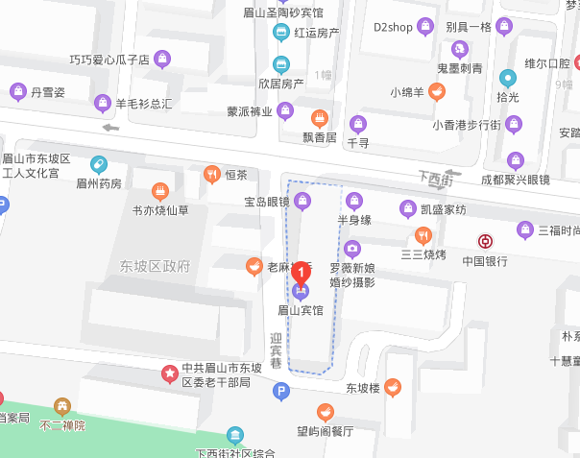

地址：四川省眉山市东坡区下西街迎宾巷17号
公共交通站点：1路、2路、8路、11路公交（下西街站）
住宿酒店：眉山宾馆，标间及单间参考价格238-258元/间。

附件2
参训回执表
序号 | 姓名 | 性别 | 工作单位 | 职务/职称 | 联系电话

